Entidades y Relaciones en nuestra una Base de Datos Relacional

Introducción
A fin de tener un mayor entendimiento de todas las relaciones dadas entre cada una de las entidades, nos comprometemos a realizar una descripción detallada de cada una de las entidades y sus respectivas relaciones con las demás.
Podrán, además, visualizar cada uno de los diagramas de las entidades y sus respectivas relaciones entre sí. Esperamos que cada relación en este proyecto se asemeje lo más posible al mundo laboral al que nos estamos preparando para incursionar.
Como ya vimos en el archivo introductorio al proyecto, tendremos enfoque en el mundo del e-commerce y el movimiento de información que en este ocurre.

Entidades participes
Usuario:
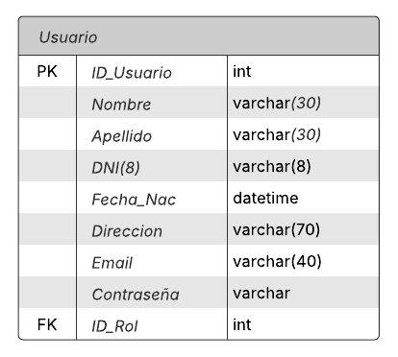
Comenzaremos por el participe principal que es el usuario en este caso, donde nos interesan saber los siguientes datos: Nombre, Apellido, DNI, Fecha de Nacimiento, Dirección, Email, Contraseña y ID_Rol.
Usaremos el ID para poder diferenciar cada usuario, ID_rol
Permiso:
Los Permisos al que se le asignará a cada rol va a contar con: ID y Nombre.
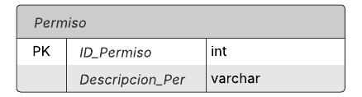
Rol:
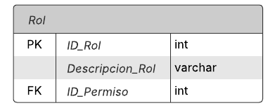
El Rol es una entidad de gran relevancia ya que delimita el acceso a un determinado cliente/usuario sobre lo que puede realizar dentro del sistema. Este posee los siguientes dos atributos: ID, Descripción y ID_Permiso.

Producto:
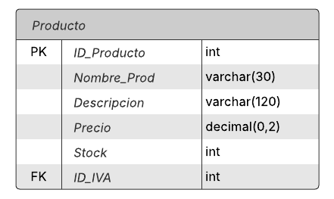
El Producto es la entidad que más interacción tiene con las demás y es el “objeto” principal del sistema este contiene los siguientes atributos: ID, Nombre, Descripción, Precio, Stock, ID_IVA.
IVA:
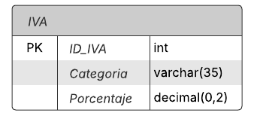
Es la categoría que posee el producto en cuestión y los diferencia entre sí, posee dos atributos: ID, Categoría y Porcentaje.
Pedido:
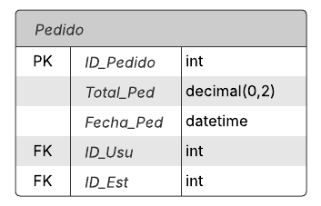
Esta entidad se encarga de la gestiona el proceso de compra, posee los siguientes atributos: ID, Total, Fecha, ID_Cliente y ID_Estado.
EstadoPedido:
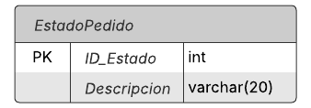
Esta entidad se encarga de controlar el estado de compra del pedido y posee los siguientes dos atributos: ID_Estado y Descripción.

DetallePedido:
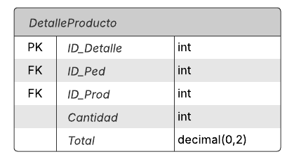
Esta tabla gestiona la cantidad y el precio a pagar de un mismo producto, relacionándose con el pedido y el producto. Posee los siguientes atributos: ID, ID_Pedido, ID_Producto, Cantidad y Total.

Emprendimiento:
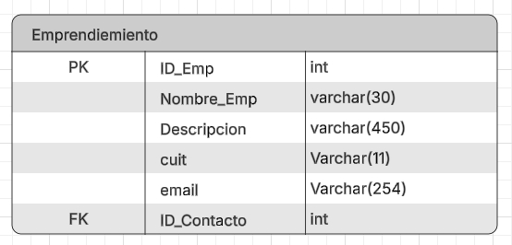
Para los detalles del emprendimiento definimos los siguientes atributos: ID, Nombre, Descripción, CUIT, Email e ID_Contacto.
Contacto:
Los datos de contactos correspondientes a la tabla emprendimiento requieren los siguientes atributos: ID y Descripción.
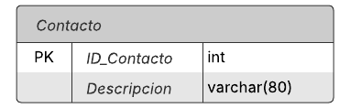

Materiales:
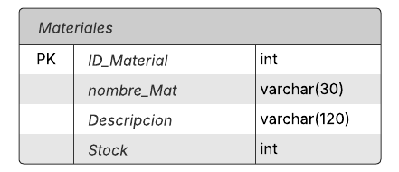
Para aquellos emprendimientos manufactureros, poseerán un sector para controlar el stock de su materia prima. Estos poseen los siguientes atributos: ID, Nombre, Descripción y Stock.

Diagrama Entidad Relación – DER
